活动时间：2023年12月7日
活动主题：莲都区2023届小学科学青年学习团队活动
活动地点：莲都区碧湖二小
上课课题：六年级上册第四单元“能量”《3.电和磁》
上课班级：莲都区碧湖二小601班
上课老师：莲都区碧湖二小 金世超
记录人员：莲都区天宁小学 陈建秋
一、实验导入
1.投影指南针，显示南北指示。
2.问：不接触，让指南针发生偏转，有什么办法？
学生自由发言，有学生讲到充电导线接触指南针。
3.播放视频资料。
4.问：这个实验要注意什么？
学生自由发言。
5.教师出示实验温馨提示
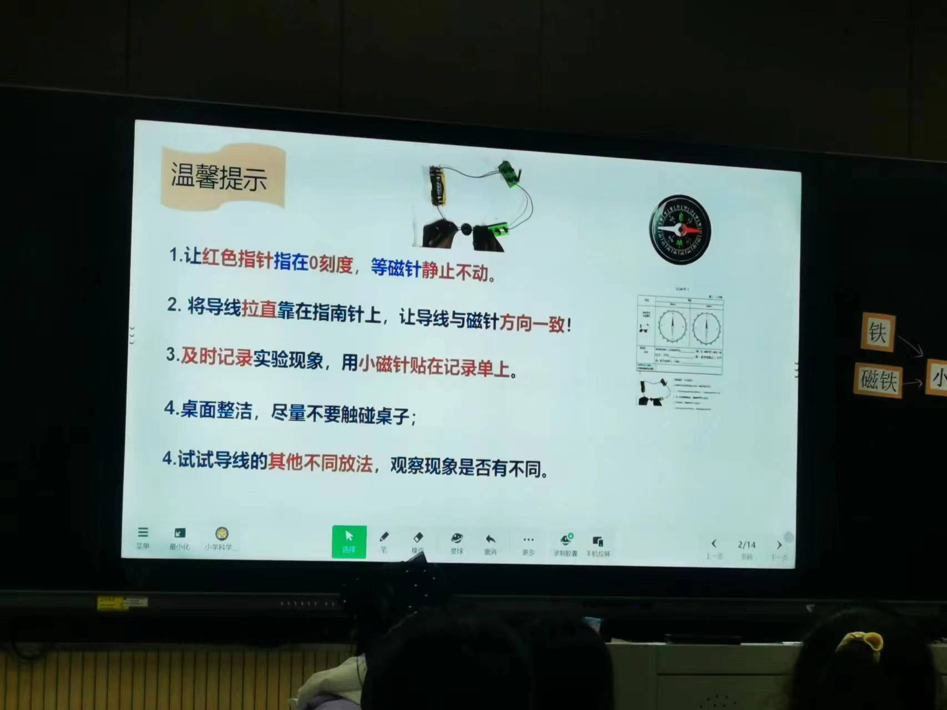
二、实验探究
1.学生分组进行实验探究。
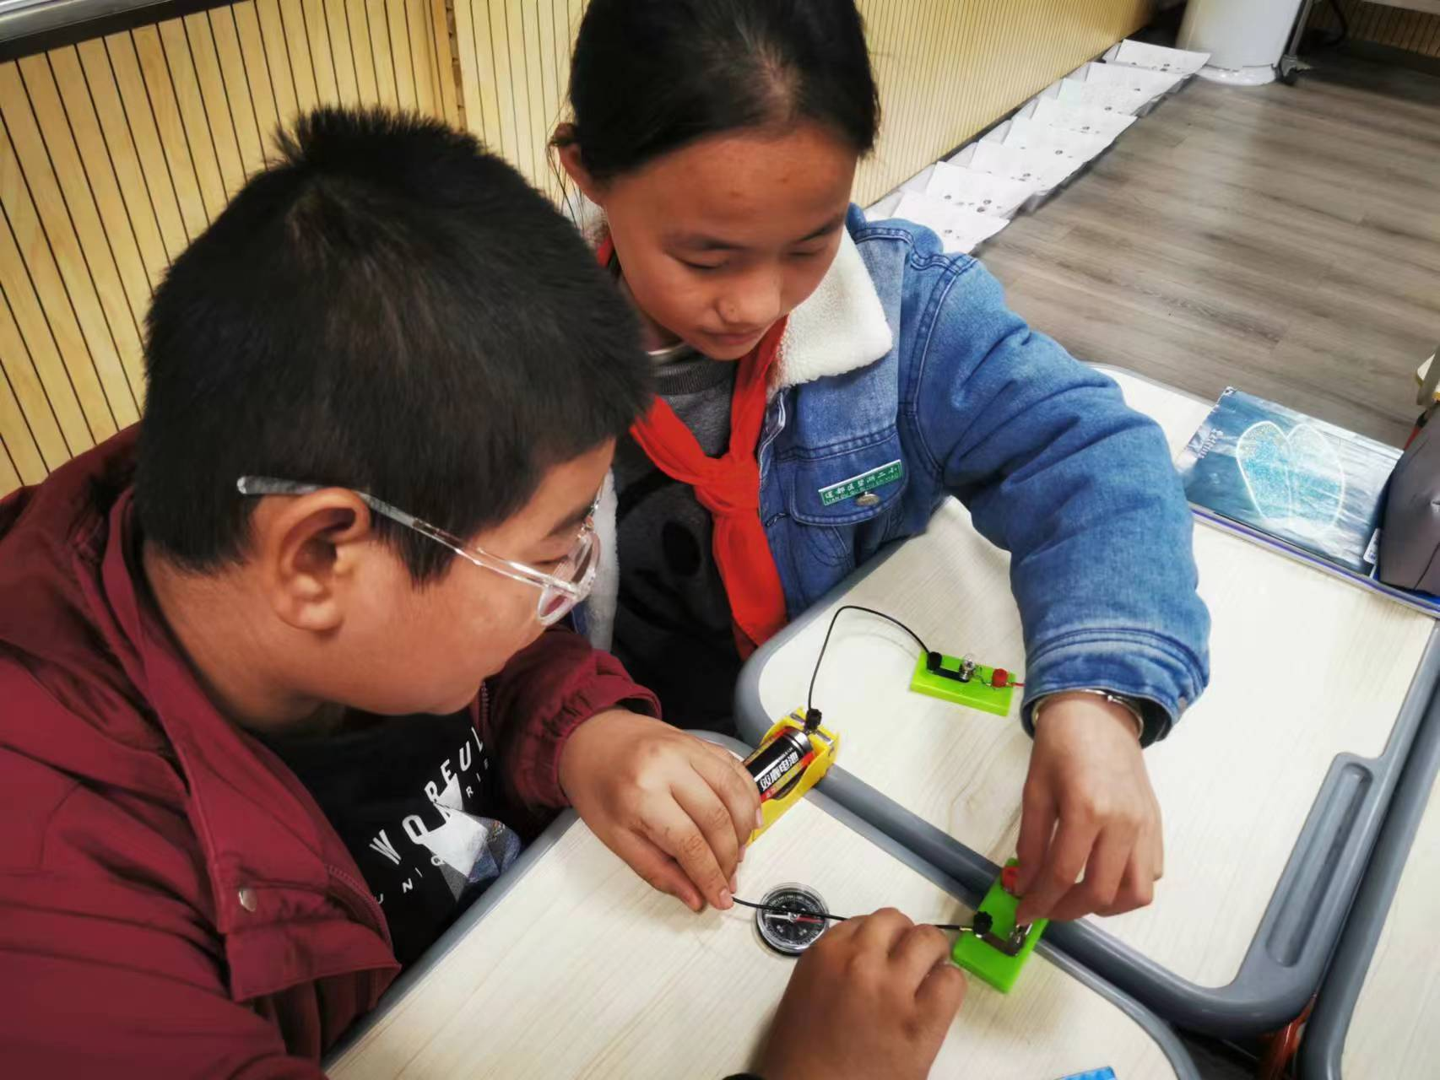
2.组织学生交流实验结果。
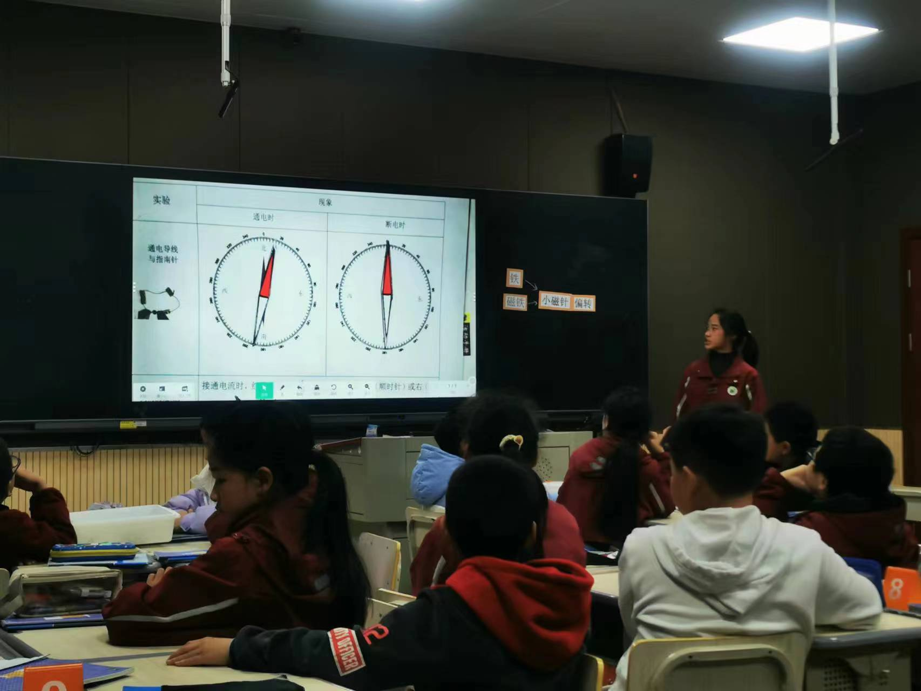
一个组的学生代表上台交流，其他组交流不一样的地方。
生1：偏的角度不一样。
生2：红色的指针向左。
3.师：你有什么想问的问题？
生1：为什么通电之后，小磁针会偏转？
生2：为什么我们的小磁针偏转的方向不一样？
生3：小磁针偏转的角度和电流大小有关系吗？
三、探究小磁针偏转的原因
1.课件出示：是什么原因让小磁针发生了偏转？
学生尝试解释：电产生了磁。
2.课件，怎样改进实验：怎样让偏转角度更明显呢？
学生自由发言。
教师板贴：增加电池，短路，线圈。
3.让学生上台利用白板进行模拟连接。
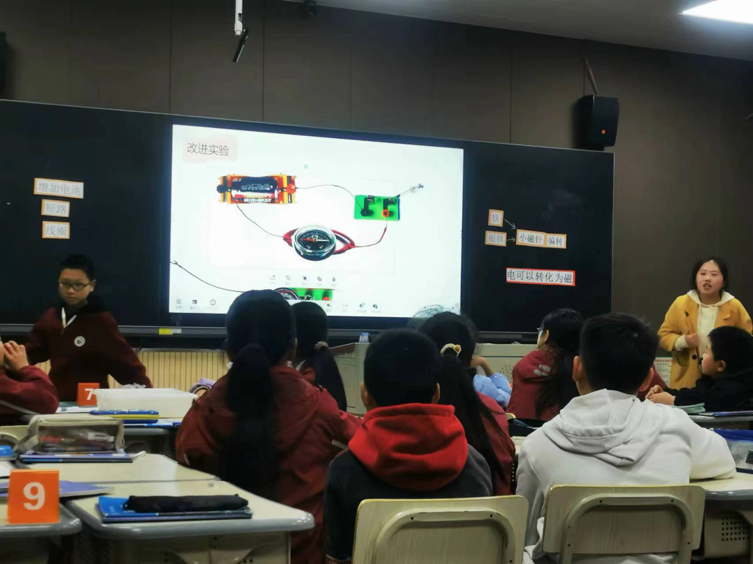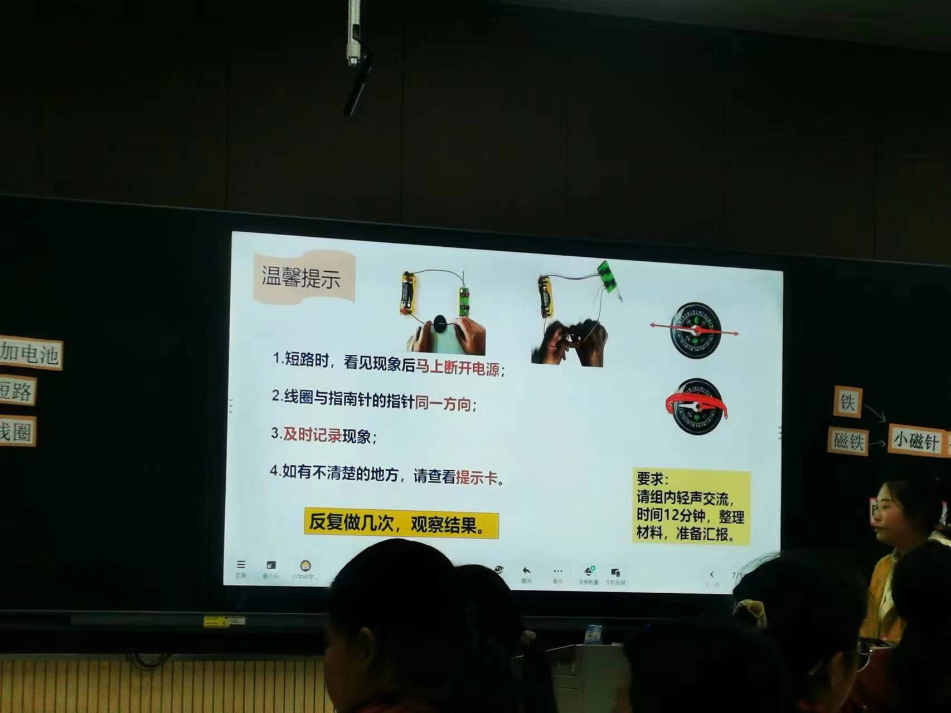
4.教师出示温馨提示。
5.学生分组进行实验。
6.组织学生交流。
四、总结拓展
1.问：为什么短路时偏转角度会变大？偏转角度大说明什么？
2.揭示课题：电和磁
问：学了这节课，你有什么收获？
3.拓展活动
